**Dom Pedro se ha ido**

Michael Ramminger

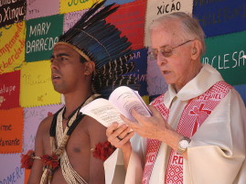El 8 de agosto murió el obispo brasileño dom Pedro Casaldáliga, a los 92 años, después de una larga enfermedad. Para aquellos en Alemania a quienes su nombre no les dice nada: dom Pedro fue una de las figuras más importantes de la iglesia y la teología de la liberación brasileña desde la dictadura militar. Ejerció una gran influencia en la Conferencia Episcopal Brasileña, cofundó el Consejo Indigenista Misionero (cimi), fue un amigo convencido del Movimiento de los Trabajadores Rurales Sin Tierra (mst), apoyó a las Comunidades Eclesiales de Base (ceb) y participó en sus peregrinaciones anuales, incluso cuando ya no podía caminar ni hablar por sí mismo, debido al parkinson que padecía. Nacido en España, dom Pedro fue un defensor desinteresado e incondicional de los derechos humanos, fue obispo, político en el mejor sentido de la palabra, poeta ¡y también un socialista convencido!

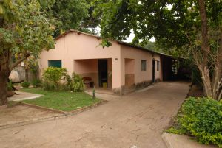Pero todo eso lo describe de manera superficial e insuficiente. Para mí, ese pequeño y discreto hombre era sobre todo un místico; era el santo de una Iglesia de justicia, simplicidad e incondicionalidad. Dom Pedro vivió durante más de cincuenta años en São Félix do Araguaia, lejos de São Paulo, Río o Brasilia, lejos de los centros de poder, pero donde el poder sigue siendo hoy en día determinado por los grandes terratenientes y los pistoleros. Cuando lo visité allí hace unos años, tuve que hacer un desvío durante horas por caminos de arena porque la carretera principal estaba cerrada, debido a los violentos enfrentamientos entre indígenas y campesinos por sus tierras.

Dom Pedro vivía en una pequeña casa, abierta por todos lados –y no, como se puede ver a menudo en Brasil, asegura-da con vallas de varios metros de altura– para disgusto de sus amigos, que siempre tuvieron que protegerlo de las amenazas de muerte. Quien lo visitaba podía esperar una casa abierta y hospitalidad, el encuentro con un hombre de fe incondicional y una modestia que, sólo con su presencia, difundía el coraje de la fe y la alegría de estar anclado en el discipulado cristiano, lo que permitía a cada visitante compartir esta alegría y esta fe por sí mismo. ¡Si la Iglesia alemana tuviera al menos uno así!